Requête : Exhumation du corps de Dame Herméline Campeau
Épouse de Évangéliste Vanier.

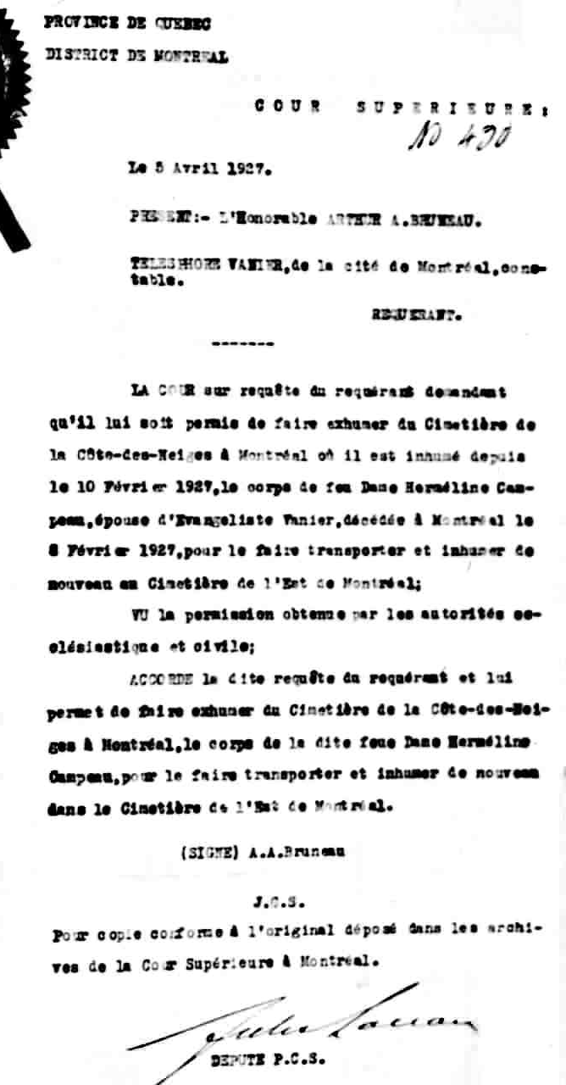

Province de Québec
District de Montréal
Cour Supérieure :
No 430
Le 5 avril 1927

Présent :- L’Honorable Arthur A.Bruneau.

Télesphore Vanier, de la cité de Montréal, constable.

requérant.
---------------

LA COUR sur requête du requérant demandant :
qu’il lui soit permis de faire exhumer du cimetière de la Côte-des-Neiges à Montréal
où il est inhumé depuis le 10 février 1927, le corps de feu Dame Herméline Campeau,
épouse d’Evangéliste Vanier, décédée à Montréal le 8 février 1927, pour le faire
transporter et inhumer de nouveau au Cimetière de l’Est de Montréal :

Vu la permission obtenue par les autorités exclésiastiques et civiles :

ACCORDÉ la dite requête du requérant et lui permet de faire exhumer du
Cimetière de la Côte-des-Neiges à Montréal, le corps de la dite feue Dame Herméline
Campeau, pour le faire transporter et inhumer de nouveau dans le Cimetière de l’Est,
de Montréal.

(Signé) A.A.Bruneau

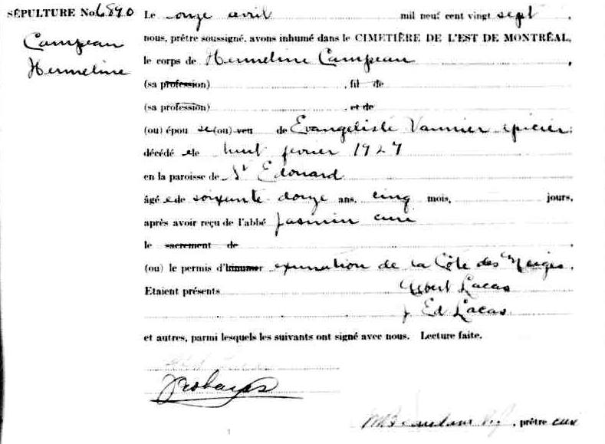

Sépulture : No 6890 Le onze avril mil neuf cent vingt sept, nous prêtre soussigné,
avons inhumé dans le CIMETIÈRE DE L’EST DE MONTRÉAL,
le corps de Hermeline Campeau
épouse d’Evangéliste Vanier, épicier
décédée le huit février 1927
en la paroisse de Saint Edouard
âgée de soixante douze ans, cinq mois, ------ jours,
après avoir reçu de l’abbé Jasmin curé
le permis d’exhumation de la Côte des Neiges.
Etaient présents : Albert Locas
J.E.Locas
et autres, parmi lesquels les suivants ont signé avec nous.
Lecture faite.

Albert Locas
J.E.Locas

M.Beaudoin, ptre curé

Référence : Drouin

